DESGLOSE DE PESO DE ACERO
NOSE DOCK H5-H6 - R4.5
Modelo: 001_NOSE_DOCK_H5_H6_R4.5.STD
I. DATOS GENERALES
Concepto | Valor | Concepto | Valor
Área en planta | 161.28 m² | Peso de elementos STAAD | 7,468.37 kg
Conexiones | 5.00 % | Peso de conexiones | 373.42 kg
Peso total con conexiones | 7,841.79 kg | Densidad estructural | 48.62 kg/m²
Modos utilizados | 50 | Participación modal X * | 92.079 %
Participación modal Z * | 92.225 % | SCALE STAAD | 981 cm/s²
Factor espectro X * | 1.5377 | Factor espectro Z * | 2.7081
Acero del modelo | STEEL | Fy | 2,581.92 kg/cm²
Peso de elementos: longitudes del modelo R4.5 × peso unitario de cada sección (mismo criterio que el STEEL MEMBER TAKE OFF de STAAD). Conexiones: 5 %. * Valores de la corrida R4.4: se actualizan al correr la R4.5 y recalibrar el espectro.
II. CAMBIOS DE LA R4.5
• Largueros de muro: primero a 0.60 m del desplante y después @1.20 m (0.60, 1.80, 3.00, 4.20, 5.40, 6.60, 7.80 y 9.00 m). En el muro 1 el dintel de 6.50 m toma el lugar del larguero de 6.60 m; la puerta de personal lleva jambas hasta el larguero de 3.00 m.
• Tensores Ø1" en X en los muros laterales A y B, en las dos crujías, del larguero de 0.60 m a la cabeza de columna (miembros 825 a 832).
• Arranque de los contraflambeos de muros laterales (797 a 806, PIPS5) con apoyo ENFORCED BUT FX FZ MX MY MZ (sólo FY).
• Se repuso el larguero 28 (eje A, nivel 4, Z = 0 a 2.50 m) que faltaba en la R4.4.
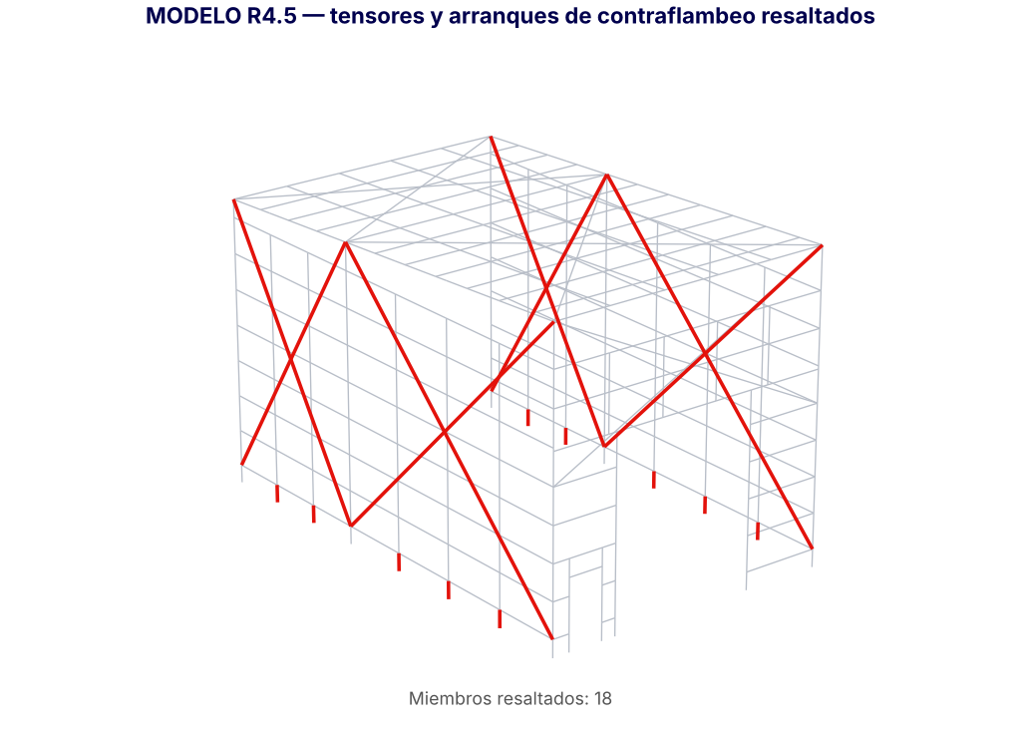
Vista del modelo R4.5

III. HSS
Sección | Uso | Longitud (m) | kg/m | Peso (kg) | %
HSST8X8X0.188 | HSS 8"x8"x3/16" - columnas ejes 1 y 3 | 40.06 | 27.14 | 1,087.19 | 49.38%
HSST10X10X0.25 | HSS 10"x10"x1/4" - columnas eje 2 | 19.82 | 45.28 | 897.60 | 40.77%
HSST6X6X0.125 | HSS 6"x6"x1/8" - jambas de cortina | 13.00 | 13.65 | 177.39 | 8.06%
HSST3X3X0.125 | HSS 3"x3"x1/8" - jambas puerta personal | 6.00 | 6.57 | 39.42 | 1.79%

Concepto | Valor
Peso de Elementos | 2,201.60 kg
Peso de Conexiones (5%) | 110.08 kg
Peso Total de HSS | 2,311.68 kg
Área en Planta | 161.28 m²
DENSIDAD HSS | 14.33 kg/m²

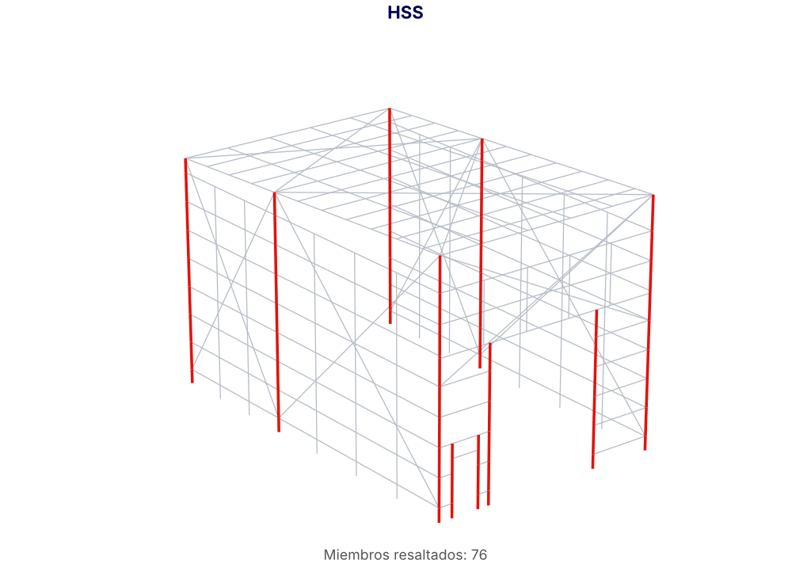
Vista del modelo - familia resaltada

IV. MONTEN DOBLE MCE
Sección | Uso | Longitud (m) | kg/m | Peso (kg) | %
MCE10-14 | Montén doble 10" cal. 14 - vigas de marco | 30.24 | 12.97 | 392.22 | 37.71%
MCE12-12 | Montén doble 12" cal. 12 - vigas de alero | 32.04 | 20.22 | 647.85 | 62.29%

Concepto | Valor
Peso de Elementos | 1,040.07 kg
Peso de Conexiones (5%) | 52.00 kg
Peso Total de MONTEN DOBLE MCE | 1,092.07 kg
Área en Planta | 161.28 m²
DENSIDAD MONTEN DOBLE MCE | 6.77 kg/m²

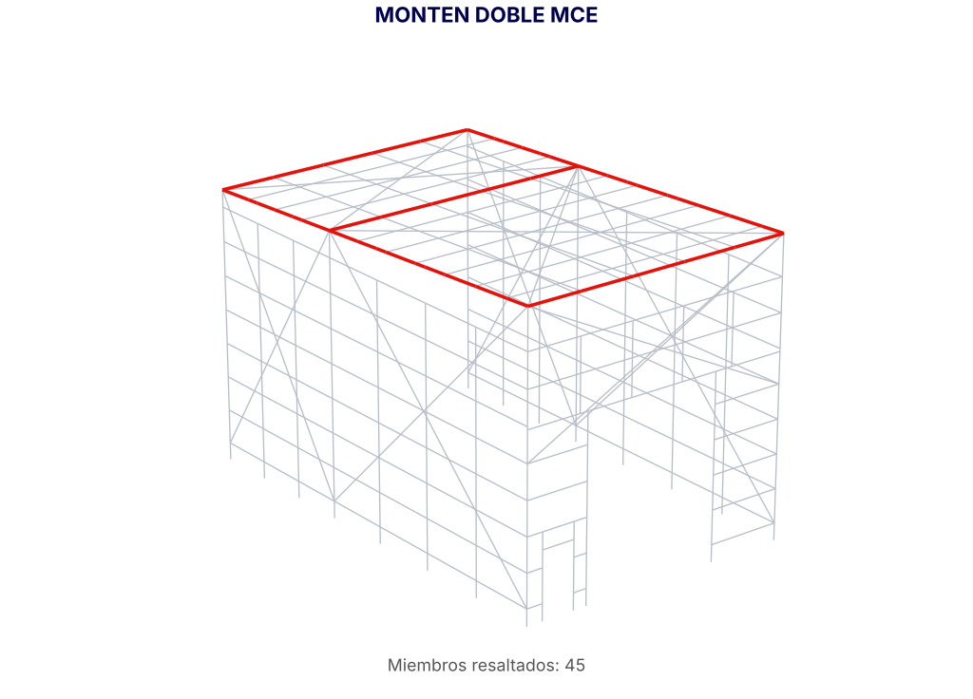
Vista del modelo - familia resaltada

V. MONTEN CAJON MCC
Sección | Uso | Longitud (m) | kg/m | Peso (kg) | %
MCC12-14 | Montén cajón 12" cal. 14 - largueros a 9.00 m y dinteles | 42.08 | 14.48 | 609.32 | 100.00%

Concepto | Valor
Peso de Elementos | 609.32 kg
Peso de Conexiones (5%) | 30.47 kg
Peso Total de MONTEN CAJON MCC | 639.79 kg
Área en Planta | 161.28 m²
DENSIDAD MONTEN CAJON MCC | 3.97 kg/m²

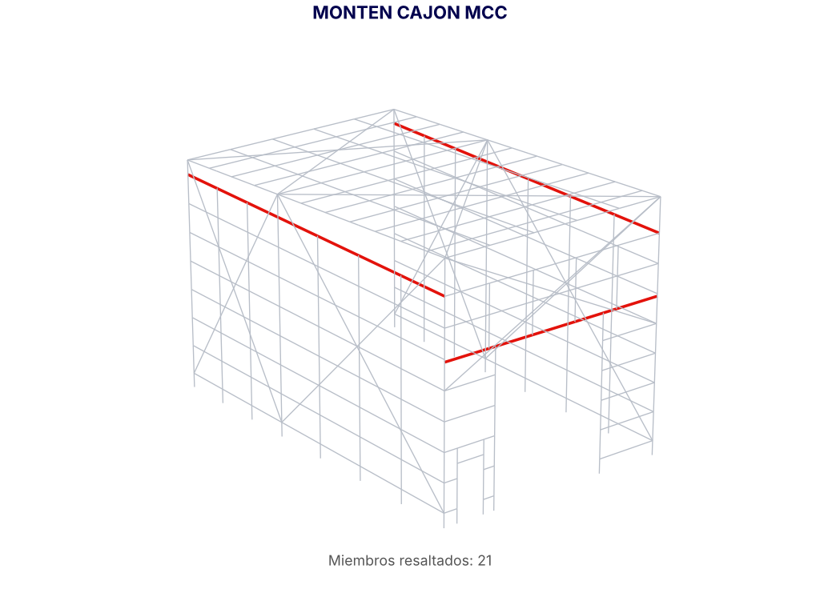
Vista del modelo - familia resaltada

VI. MONTEN C SENCILLO
Sección | Uso | Longitud (m) | kg/m | Peso (kg) | %
MC12-12 | Montén C 12" cal. 12 - largueros muros A/B | 140.00 | 10.11 | 1,415.26 | 52.24%
MC12-14 | Montén C 12" cal. 14 - largueros techo/muro 1 | 110.88 | 7.24 | 802.78 | 29.63%
MC8-14 | Montén C 8" cal. 14 - largueros muros A/B | 84.00 | 4.98 | 417.93 | 15.43%
MC4-14 | Montén C 4" cal. 14 - largueros cortos muro 1 | 23.68 | 3.09 | 73.13 | 2.70%

Concepto | Valor
Peso de Elementos | 2,709.10 kg
Peso de Conexiones (5%) | 135.45 kg
Peso Total de MONTEN C SENCILLO | 2,844.55 kg
Área en Planta | 161.28 m²
DENSIDAD MONTEN C SENCILLO | 17.64 kg/m²

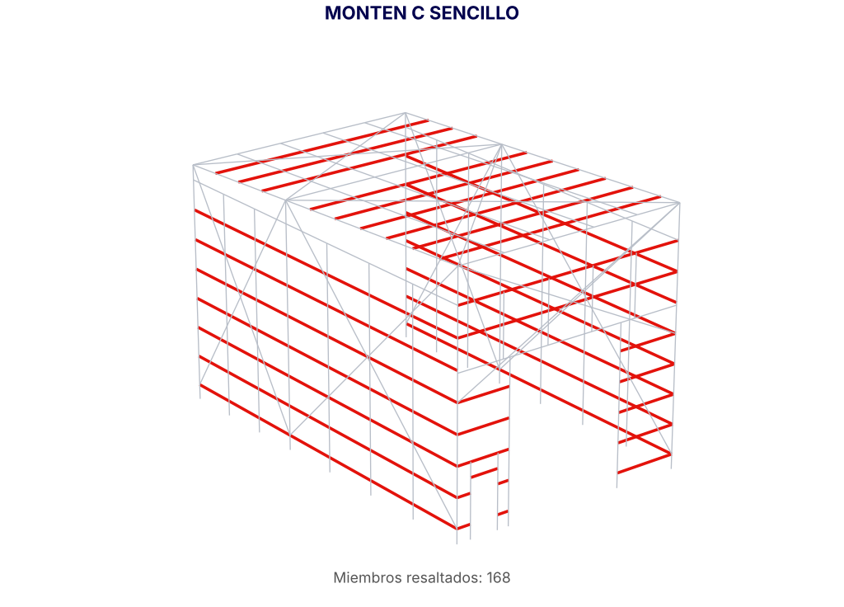
Vista del modelo - familia resaltada

VII. PIPES
Sección | Uso | Longitud (m) | kg/m | Peso (kg) | %
PIPS7 | Pipe 3/4" céd. 40 - contraflambeos de techo | 64.09 | 1.58 | 101.05 | 46.08%
PIPS5 | Pipe 1/2" céd. 40 - contraflambeos de muros | 100.00 | 1.18 | 118.26 | 53.92%

Concepto | Valor
Peso de Elementos | 219.31 kg
Peso de Conexiones (5%) | 10.97 kg
Peso Total de PIPES | 230.27 kg
Área en Planta | 161.28 m²
DENSIDAD PIPES | 1.43 kg/m²

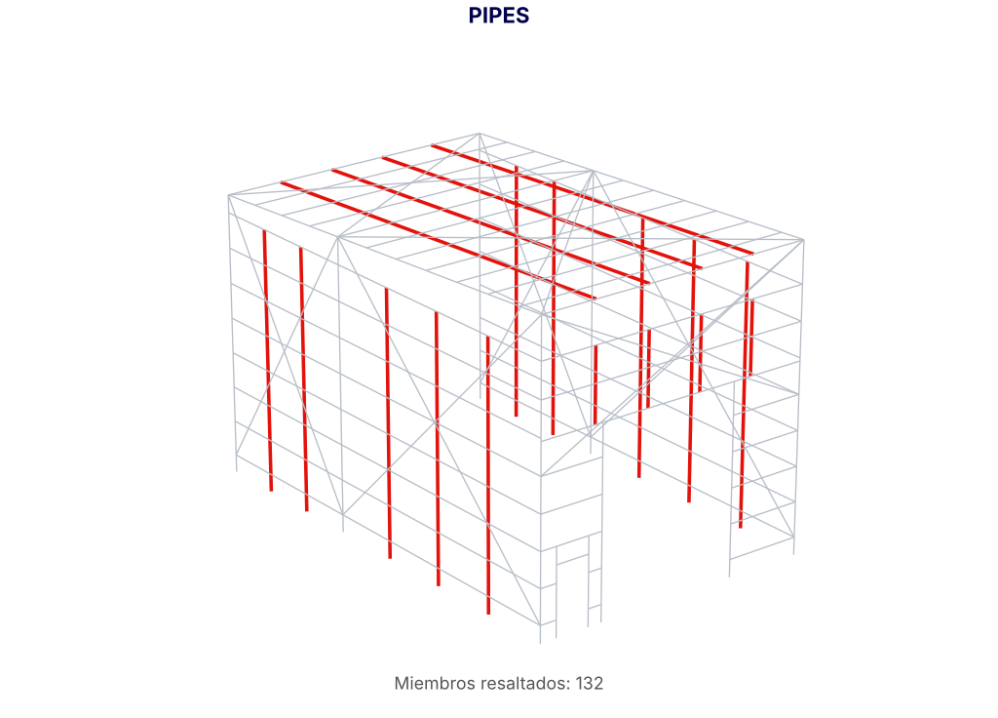
Vista del modelo - familia resaltada

VIII. CABLES / REDONDO
Sección | Uso | Longitud (m) | kg/m | Peso (kg) | %
RED_1IN | Redondo Ø1" - cables de techo, muro 1 y tensores muros A/B | 173.58 | 3.97 | 688.97 | 100.00%

Concepto | Valor
Peso de Elementos | 688.97 kg
Peso de Conexiones (5%) | 34.45 kg
Peso Total de CABLES / REDONDO | 723.42 kg
Área en Planta | 161.28 m²
DENSIDAD CABLES / REDONDO | 4.49 kg/m²

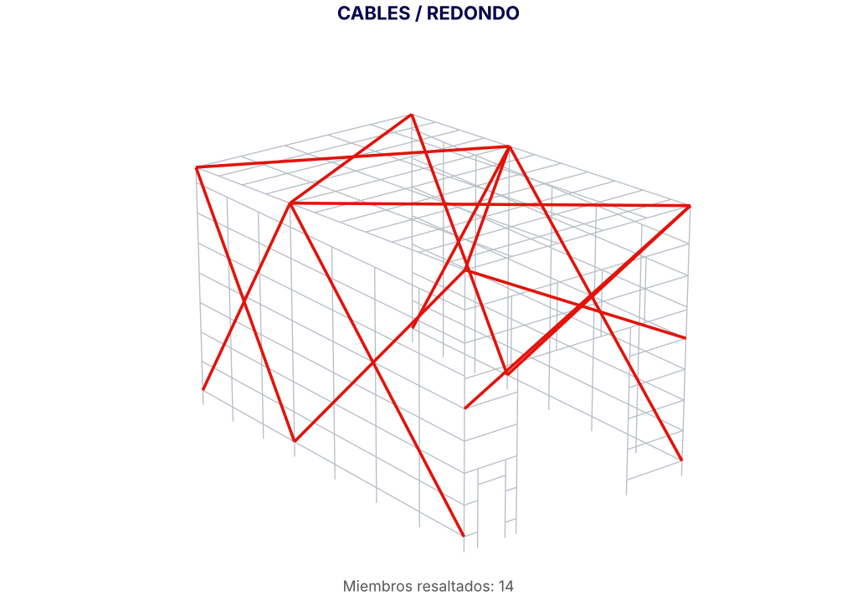
Vista del modelo - familia resaltada

IX. RESUMEN GENERAL
Familia | Peso de elementos (kg) | Conexiones 5% (kg) | Peso total (kg) | Densidad (kg/m²)
HSS | 2,201.60 | 110.08 | 2,311.68 | 14.33
MONTEN DOBLE MCE | 1,040.07 | 52.00 | 1,092.07 | 6.77
MONTEN CAJON MCC | 609.32 | 30.47 | 639.79 | 3.97
MONTEN C SENCILLO | 2,709.10 | 135.45 | 2,844.55 | 17.64
PIPES | 219.31 | 10.97 | 230.27 | 1.43
CABLES / REDONDO | 688.97 | 34.45 | 723.42 | 4.49
TOTAL | 7,468.37 | 373.42 | 7,841.79 | 48.62

Concepto | Valor
Peso de Elementos | 7,468.37 kg
Peso de Conexiones (5%) | 373.42 kg
PESO TOTAL DE ACERO | 7,841.79 kg
Área en Planta | 161.28 m²
DENSIDAD ESTRUCTURAL | 48.62 kg/m²

